浅析我校图书馆环境美学设计举措及其作用

芦新华

（南京农业大学工学院 江苏南京 210031）

**摘要：**环境美学本身即具有广泛的教育功能，其重要性不言而喻。结合我校图书馆在馆容馆貌建设中的实际情况，通过分析环境美学对馆内师生产生的影响，指出高校图书馆在整体外部美学设计上要与人文校园相吻合，采取的具体措施应考虑内部空间美学的设计，并有意识地融入环境艺术设计思想，通过协调人——建筑——环境之间的关系，为师生创造出一个和谐舒适的学习环境。

**关键词：**环境美学，高校图书馆，艺术设计，文化氛围，教育

**[中图分类号] TU2 ［文献标识码］A**

**Analysis on the measures and functions of the environmental aesthetic design of the library of our university**

**LuXinHua**

**(College of engineering, Nanjing agricultural university,**

**Nanjing Jiangsu,210031, China)**

**Abstract:** Environmental aesthetics itself has a wide range of educational functions, its importance is self-evident. Combined with capacity in our library of **Nanjing agricultural university** and the construction of the actual situation, through the analysis of the impact of environmental aesthetics to the teachers and students, points out that university library on the whole external aesthetic design to be in conformity with the humanism campus, specific measures should be considered about the design of the internal space aesthetics, and consciously into the environment art design idea, through the coordinator - construction - the relationship between the environment, for the teachers and students to create a harmonious and comfortable learning environment.

**Key words:** Environmental aesthetics, university library, art design, cultural atmosphere, education.

当代大学生对生活质量要求越来越高，因此，便捷、舒适、优美和灵动的图书馆阅读环境带来的不仅蕴含文化的熏陶，同时还拥有勤学的动力。教育学家普遍认为“没有美育的教育是不完整的，美育是一切教育的核心”。因此，我校图书馆作为储存知识的宝库、启迪智慧的殿堂，近年来在馆容馆貌建设中有意识地融入环境艺术设计，通过协调人—建筑—环境之间的关系，丰富了图书馆的空间内容，表现出图书馆特有的文化气息，留给读者长久的精神激励。

**一、环境美学对于高校图书馆师生的影响**

环境美学源自上世纪50年代，它要求人们彻底地放松身心、沉浸在审美情趣中，据此自然地做出审美回应。环境美学的审美范畴涵盖了人们生存的整个环境，若环境具有重要的审美价值，人们便会不知不觉地增强保护环境的意识。

高校图书馆设计是环境美学的一种具体实现。图书馆的设计应在根本上认识审美活动的本质，要关注读者心灵深处的审美领悟和感动，真正做到使读者“赏心悦目”。高校图书馆景观设计的观看效果要带动读者身心感觉，将环境美学的鉴赏力植入设计当中，为读者提供真正意义上的审美欣赏，在兼具图书馆功能性的前提下使读者在图书馆的存在变成一种高贵的生命体验和享受。

**二、我校图书馆整体外部环境的美学设计**

图书馆是历史文化和现代文明的载体，应体现出校园文化的底蕴。阿根廷国家图书馆馆长、著名诗人博尔赫斯说过:“如果有天堂，那里应该是图书馆的模样”。图书馆的建筑之美更能体现出人性之美，一个城市图书馆的建筑风格应和地域及民族特色相统一，和城市的规划相结合，才能凸显出图书馆的人文特色；同样，高校图书馆的建筑风格应与校园的景观相融合，才能体现出图书馆的人文情怀。当然，人们在审视图书馆建筑美的同时，自然会对周围环境设施及其功能提出相应的要求。

我校图书馆作为校园文化交流的主要载体，其周边环境也应和校园的文化相统一。对于高校图书馆的周边环境设计增设了绿地环抱，再配以假山、小桥流水、雕塑、喷泉、石凳、花木，衬托出图书馆的雅静，从而以宁静典雅的文化氛围吸引读者畅游知识的海洋。

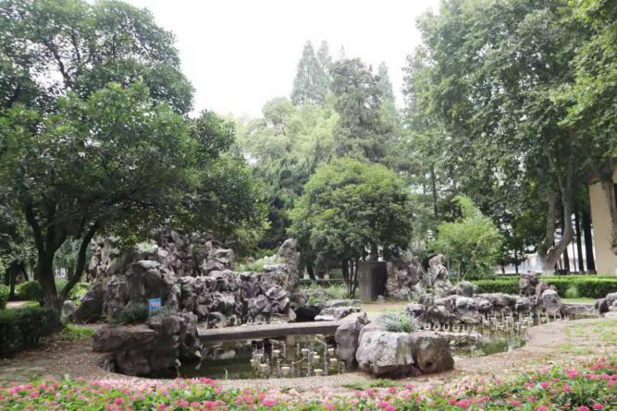 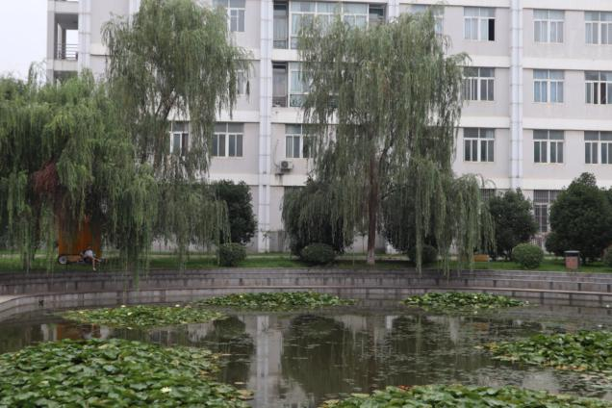 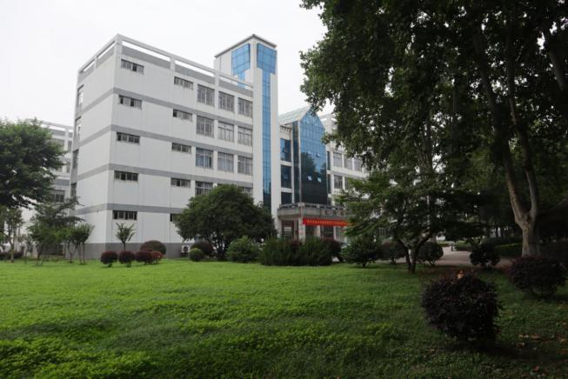

室外假山喷泉 人工湖 室外植物

**三、我校图书馆的内部空间美学设计**

1. 馆内部空间布局的人性化设计理念

“读者第一，服务至上”一直是我校图书馆服务宗旨。馆内环境设计基于读者需求、体现“以人为本”，打破了传统的藏、借、阅、管理等模式，各部门之间不再彼此分隔，而是将分散的各部门整合集中为一体，形成开放式多元化的阅读空间。既能提供安静的传统阅读模式，也可以提供思维碰撞讨论式的交流环境。动与静合二为一，和平共处，而又不互相影响，满足了各类读者的不同需求。

2. 图书馆室内设施的人性化设计理念

我校图书馆打造温馨舒适的阅读环境，融入环境美学的设计理念，追求“家”式的享受，在微小细节处体现出人性化的关怀。

门禁制度。所谓“门禁”就是控制读者进出的一种管理系统，这种管理系统应使得图书馆管理更加人性化。推出门禁管理系统是现代化的一种体现，在尊重和信任读者的基础上，给读者充分的自由，把读者从繁杂的手续和规定中解放出来，为读者提供一套借阅合一、高效便捷的服务机制，从而营造一种“人在书中，书在人中”的学习机制。一方面减少了图书的丢失率，另一方面可控制到馆的人数，最大限度地保障了读者的权益。

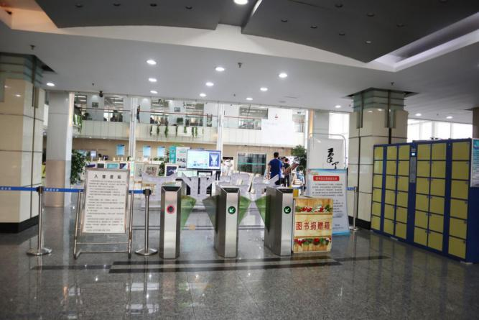 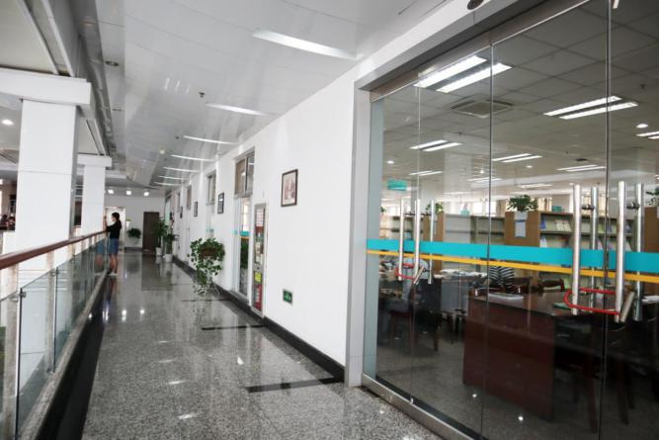 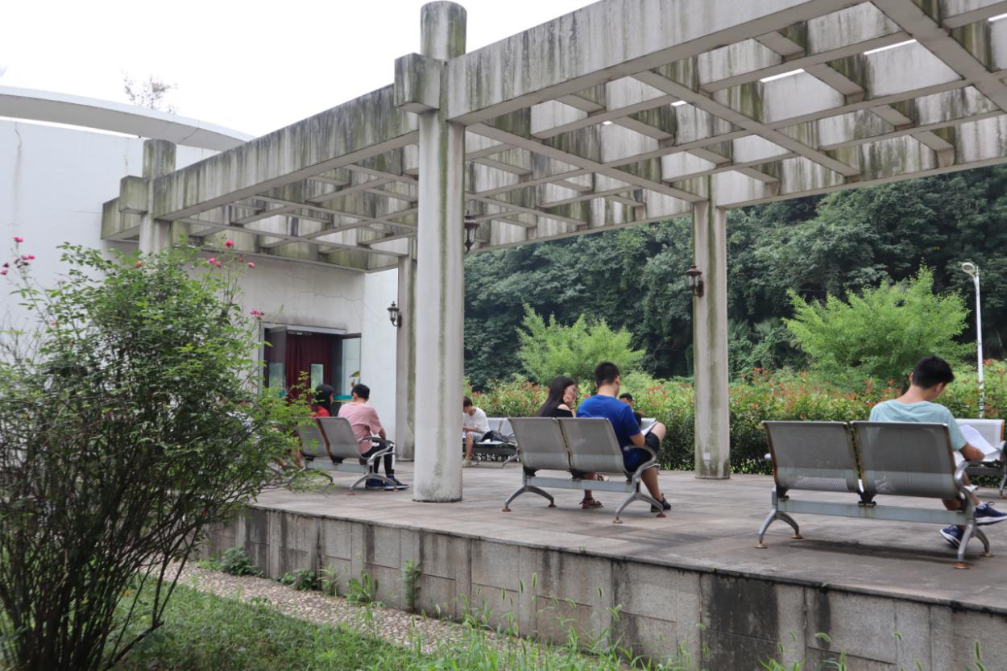

门禁 亮化走廊 室外阅览

采光与照明的设计。图书馆的阅览区多采用大玻璃落地窗，更多地利用自然光，并选择节能白炽灯，来保障读者有一个明亮、舒适的阅读光线，而休闲娱乐区则可采用漫射光和点光源方法，营造温馨、甜美的气氛。

绿色植物的点缀。在图书馆室内布置大量绿色植物，为营造出一种大自然的气氛，让读者体会到置身大自然的感觉，满足读者观赏性的需要，即有净化空气、调节温度、防尘杀菌、美化环境的作用，还可以使读者在紧张的学习阅读中放松心情。

家具沙发的布置。家具的陈设最能体现出图书馆的文化底蕴，雅致的家具设计和摆放也能提升图书馆整体环境的品位，现代化的图书馆多采用舒适、安全的家具，转角多用圆弧设计，体现出图书馆的人文关怀。

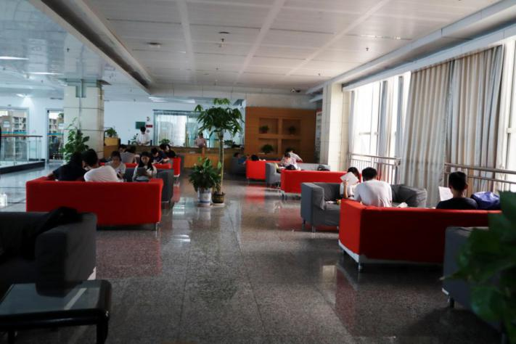 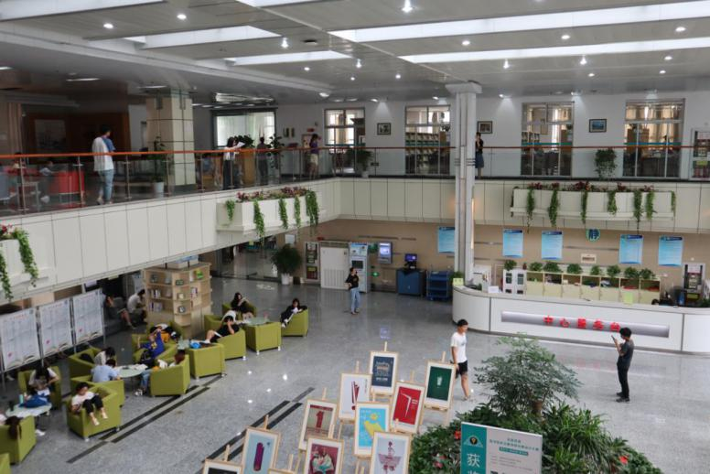 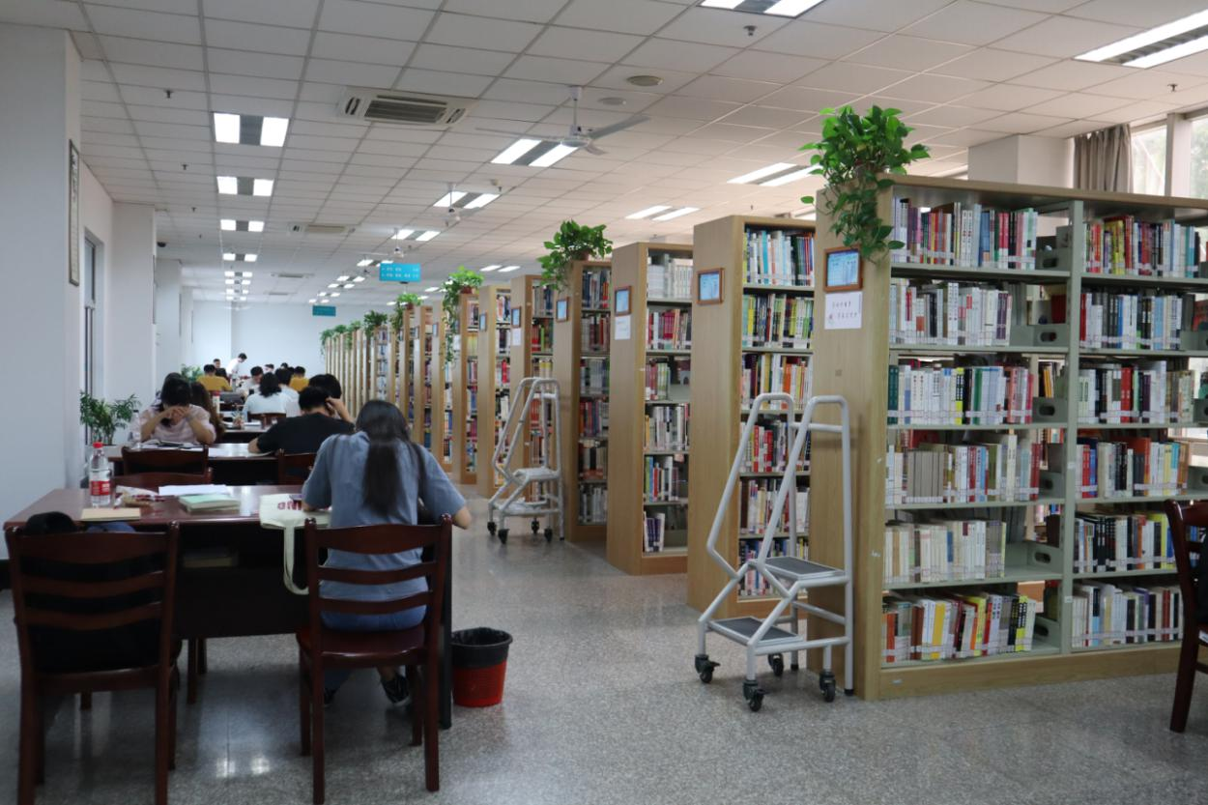

沙发阅览室 商场式大厅 开阔阅览区

张贴标识、装饰画。标识是文明的象征，馆内的标识不只是文明的体现，更是服务水平的标尺。针对不同的性质的读者，我馆内的标识内容也有所变化，注重对大学生的激励与警醒。所有的方位指示与警示标识相互配合，体现出我校图书馆的人文关怀。阅览区的名人名言字画不仅美观，还能激励读者发奋、努力、上进。与家具相呼应的装饰画起到较好的修饰作用，营造出和谐典雅的书香文化氛围。

馆内的无障碍设计。 我校注重馆内诸多公共设施的无障碍设计，其基本理念是为满足各类型读者的需求，特别是身体有残疾的读者需求。因此，在设计图书馆大门的入口、走廊、门窗、楼梯、卫生间、家具时，充分考虑残疾读者的需求，在设计上给予他们切实的人文关怀。进而，若能在设计中把特殊读者的特殊需求理解为一种个性化需求，并因此把这些无障碍设计融入到整个设计理念中，形成“无障碍风景”，那么不仅可以实现无障碍设计与其他功能的和谐统一，也能在美学艺术个性方面添上浓重的一笔。

3.高校图书馆几个重要的局部区域的美学设计理念

（1）门厅的随意阅览区。随意阅览一般就是浏览时事新闻或娱乐休闲报等，它对环境要求不太严格，而把门厅开发成这样的地方非常合适，不但扩大了图书馆的阅览空间，还可满足随意阅读、随看随走的特点。为此，我校在图书馆门厅一侧设置了报纸架，在其旁边靠近窗户的地方摆放一组舒适的沙发，读者在馆内可以站着或坐着阅读。

（2）阅览区的陈设设计。当代图书馆建筑的一个显著特点就是将传统分割固定的小空间变为开放的、灵活的、以大厅为主的敞开式连贯的大空间，每间大厅实现了藏、借、阅及管理等多种功能一体化。我校图书馆大量采用了较多低矮的木质外壳的书架和期刊架，使得读者视野开阔，心情舒畅，有一种宾至如归的亲切感；书架和阅览桌椅采用不规则的小方块布局模式，如组合成长方形、圆形、椭圆形、品字形等，既方便组合，又富有幻想和创意。另外，在阅览区周围放置低矮的沙发以及休闲桌椅，令读者产生轻松、温馨、舒适的家居感觉。

（3）藏书区阅读空间的设计。藏书区活动空间一般比较小，但短暂的浏览对读者借阅很关键，如何使有限的空间变得不乏温馨和舒适呢？我校图书馆的做法：一是在书架的最底层设置较低的简便座位，适合在借阅量不大的书架下；二是在书架上设置折叠桌（板），方便读者阅读和记录；三是在书架旁布置简易休息椅。

（4）高校图书馆电子阅览室的环境设计。电子阅览室除了提供读者上机浏览、查询、下载电子文献的功能，还要为读者提供打印、复印等业务。由于设备运行时会产生噪声，因此，在布局上考虑与阅览室分开，设置了独立工作间，避免影响读者上机。电子阅览室的布局设计，根据读者不同的上机需求，划分成功能不同的区域，分区管理，建设成小型阅览室，每个阅览室要相对独立，让读者相互之间不受干扰，满足读者的个性化服务要求。

**四、结语**

图书馆环境美学在现代化的校园中扮演着举足轻重的作用，具有不可取代的地位。我校所做的这些努力就是为了营造一个舒适、和谐的阅读氛围，创造出一个和谐舒适的学习环境，反映出图书馆独特的气质和风貌，使读者不仅获取知识，还能够开拓思维，提升思想品味和文艺鉴赏能力，带给人们视觉与内心的自由：当你透过图书馆看窗外风景，看风景的人也透过窗户看着你，共同营造着美丽的幻境。

**参考文献：**

[1]祁建华,李全华,高建辉.接受美学视角下的图书馆美学实践[J].楚雄师范学院学报.2015,9:93-98.

[2]李根蔓.高校图书馆造型设计的美学思考探究[J].城市建筑研究.2016,11:17-18.

[3]程雅倩,王芳.图书馆美学研究.科技资讯.2014,13:253-254.

[4]郭华.[对高校图书馆美学的研究与探析](https://kns.cnki.net/kcms/detail/detail.aspx?filename=JJKJ201834129&dbcode=CJFQ&dbname=CJFD2018&v=)[J].科技经济导刊.2018,34:170.

[5]蔡德清,王玲,温盛勇.图书馆美学探微[J].科技情报开发与经济.2014,4:80-82.

[6]康卫.现代图书馆建筑多元化功能的设计实践[J].城市建筑.2019,08:64-65.

作者简介：芦新华（1968~），女，河南洛阳人，馆员，从事图书管理工作多年。